Газета Кеврольских школьников

Школьник №2
2015г.

Приятные воспоминания…
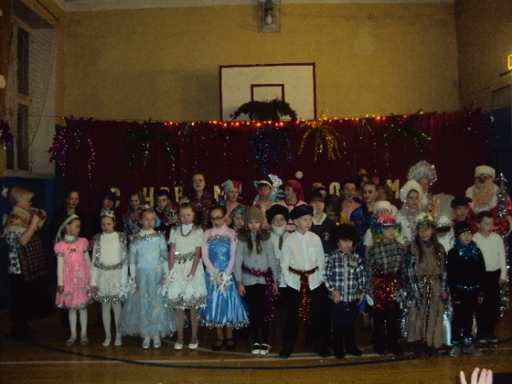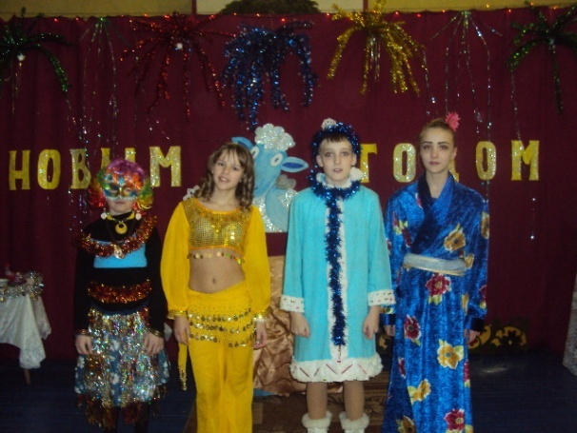

29 декабря 2014 года прошел один из любимейших праздников взрослых и детей - Новый Год. К этому празднику всегда идёт очень бурная подготовка. Каждый класс рисует новогодние стенгазеты, которые необходимы для оформления спортивного зала, где проходит новогоднее представление. Суматоха, новогодний ажиотаж, предпраздничная атмосфера всегда сопровождают этот учебный отрезок времени.
Как всегда, за проведение этого мероприятия , назначили главных ответственных - учеников 4 и 8 классов. Ребята взялись за новогоднюю историю о том, как Иван-царевич жениться ходил. Новогодняя история началась с того, что Царь( в этой роли убедительно , и в то же время забавно смотрелась председатель родительского комитета Кормачёва Елена Васильевна) решил женить своего сына Ивана( главная роль досталась ученику8 класса Молчанову Дмитрию. С этой целью он проводит кастинг невест. ( Невест здорово сыграли ученики 6 класса.) . Из всех невест ему понравилась Василиса. ( Кривополенова Аня) Но девушка была заколдована злыми силами . И только, пройдя все испытания , благодаря волшебным силам Снегурочки ( эту роль замечательно сыграла ученица 2 класса Кормачёва Регина) , Василиса вновь стала прекрасной . Помогали Ивану проходить нешуточные испытания сказочные персонажи, роль которых исполняли как учителя (так, в роли Деда Мороза был учитель физики, информатики Козьмовский Николай Михайлович),так и ребята из всех классов. Мальчики из 7 класса в роли весёлых скоморохов позабавили «честной народ» шуточным танцем и вовлекли в общий новогодний хоровод вокруг ёлки всю школу. Девочки –пятиклассницы просто околдовали всех волшебным танцем «снежинок». Первоклассники сыграли роль Бабок-Ёжек , а девочки 9 класса выступили в роли самой настоящей рок-группы.
Выступление закончилось на позитивной ноте- все ученики нашей школы исполнили новогоднюю песню на мотив популярной песни «Замыкая круг.»
Фефилова Вера
Вся наша жизнь- игра…
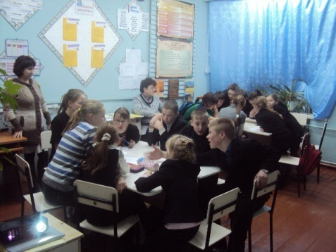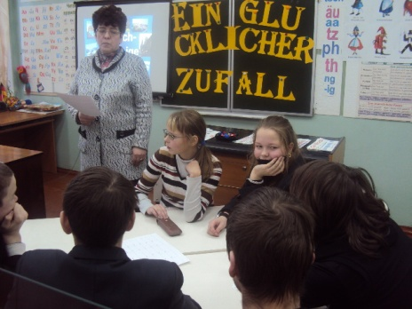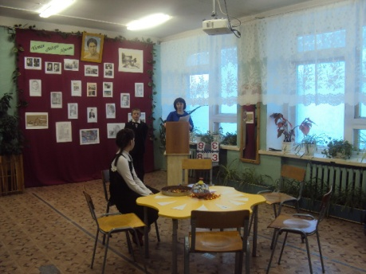
С 19 по 23 января в Кеврольской школе проходила «Лингвистическая неделя» (Неделя русского и немецкого языков). Программа недели выдалась насыщенной на различные конкурсы и тематические мероприятия. В понедельник проводились Конкурсы на лучшего грамотея по русскому языку , в котором победу одержала ученица восьмого класса Кривополенова Анна, и на лучшего знатока иностранных слов - здесь лучшими себя показали среди начальной школы – Кормачёва Регина и Козьмовский Егор, среди 5-6 классов – Кривополенова Светлана, среди 7-9 классов – Кокорина Елизавета.
Во вторник проходила лингвистическая игра по русскому языку «Юные филологи». В ней соревновались сборные команды с 5 по 9 класс. Ребята показали отличные знания по всем разделам русского языка: фонетике, лексике, морфологии, орфоэпии, синтаксису. По иностранному языку учеников с 7 по 9 класс ждала игра «Счастливый случай», проводимая учителем немецкого языка – Кривополеновой Людмилой Валерьевной. Задания были сложные, но и тут ученики нашей школы не ударили в грязь лицом, показав, что не зря учат немецкий язык на протяжении всего учебного года.
Завершало Неделю языков интеллектуальное казино «Что? Где? Когда?» по творчеству Ф.А.Абрамова, приуроченное к 95-летию юбилея писателя. Игра была поистине захватывающей, поскольку была поразительно похожа на одноименную передачу русского телевидения. В игре принимала участие команда из 6 человек -по одному представителю от каждого класса(с 5 по 9 класс).
Знатоки играли против команды учителей (телезрителей).
В игре был не денежный, а конфетный эквивалент. Каждый вопрос по мере сложности оценивался определённым количеством конфет. Самый простой- 5 конфет, самый сложный- 20 конфет.
Представим знатаков: от пятого класса играли Кривополенова Светлана и Фефилова Оксана, из представителей шестого класса честь защищал Царьков Антон, седьмой класс представлял Верещагин Николай, от восьмого класса была Кривополенова Анна и, наконец, из девятого – Кокорина Лиза.
Отважно себя показала в игре Кривополенова Светлана : так , в блиц- опросе команда, посовещавшись, оставила самую маленькую участницу один на один с вопросами-перевертышами. Впрочем, стоит отметить, справилась Света прекрасно. В итоге, команда знатоков победила команду телезрителей- учителей.
В общем, «Лингвистическая неделя», запомнилась, безусловно, каждому, в очередной раз показав важность языка в нашей жизни.
Пеньшина Кристина

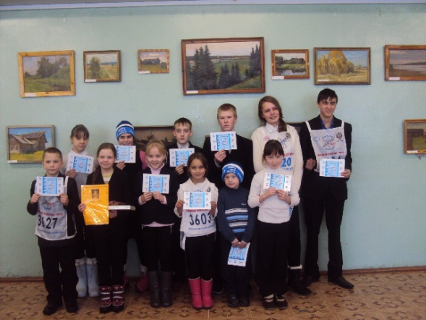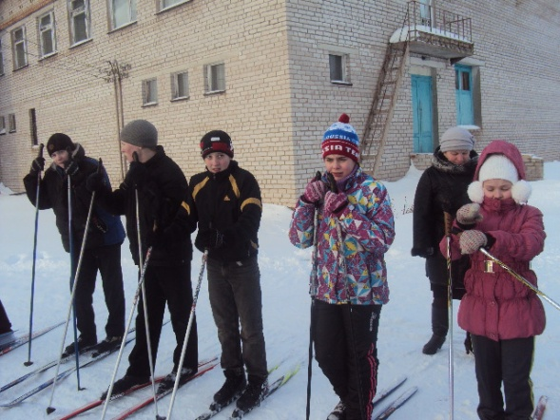
Россия, вперёд!

В феврале во всех школах проходила "Лыжня России". Наша школа не стала исключением.
Судьей соревнований был наш физрук – Хрипунов Александр Николаевич.
Собралось не так много народу, однако соревнованиям это никак не помешало. Причиной тому был сильный холод на улице. Погода будто бы пыталась отговорить собравшихся проводить мероприятие, однако это никак не повлияло на желание победы участников. Несмотря на морозную погоду, ребята откатали достаточно хорошо. Сразу было видно - спортсмены растут!
У девушек дистанция составляла 1 километр, у мальчишек – 2. Первые места заняли Пеньшина Кристина Леонидовна и Игнашев Илья Леонидович; нет, они не родственники, однако оба из девятого класса.
К тому же весомый пример показала нам директор нашей школы – Валькова Ольга Николаевна, приняв участие в «Лыжне» и выдав довольно-таки не плохой результат.
Мы гордимся нашими победителями и благодарим всех, кто принял участие. Абсолютно ВСЕ – молодцы!
Ну и как же в такой мороз было обойтись без горячего чая? Поэтому после финиша наши повара созвали всех в школьную столовую. Все участники сразу согрелись и повеселели.
Эта лыжня всем запомнилась надолго: участникам - прекрасным настроением и духом соревнования, болельщикам – за переживания за своих любимчиков.
На торжественной линейке вручили победителям дипломы и призы. Все остались довольными и счастливыми.
Попова Анастасия
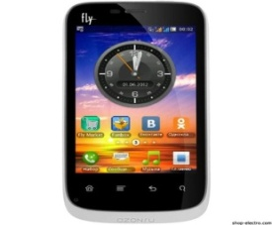
Интернет - за и против!

Мобильный телефон. Сложно представить нынешний мир без этой удобной вещицы. Если еще 5 лет назад мобильный телефон был диковинкой, теперь он есть у каждого первоклассника. Ведь гораздо проще сосчитать на калькуляторе, гораздо быстрее дозвониться с мобильного телефона, чем со стационарного. В этой маленькой вещице есть всё самое необходимое: часы, будильник, mp3 проигрыватель, фото- и видеокамера, к тому же всё это довольно компактно. Даже писать письма теперь стало гораздо быстрее и удобнее - достаточно просто отправить SMS. Сейчас даже SMS потеряли прежнюю популярность с появлением такой программы как ICQ. Это гораздо быстрее и дешевле, чем обычные SMS. И в Интернет теперь можно выходить с телефона. Постоянно создаются новые модели телефонов, с еще большим количеством возможностей и функций.
Все это здорово, не правда ли? Но мало кто задумывался об обратной стороне медали этой необходимой игрушки. У каждой самой замечательной вещи есть какие-то минусы. Проводилось много опытов, и выяснилось, что мобильный телефон очень плохо влияет на здоровье человека. Но и без этих сложных опытов можно почувствовать, как мобильный телефон сказывается на самочувствии. Снижается работоспособность, чувствуется усталость, портится настроение.
Конечно, кто бы что ни говорил, без телефона все-таки придется нелегко, но, может, не стоить столько времени на него сжигать? Помните, что сотовый телефон – это средство коммуникации, удобнейшее изобретение, но не более того.
Интересные результаты были получены в ходе опроса, проведённого нами в школе.
1) Марка вашего телефона
Samsung - 4
Sony – 2
Nokia – 1
LG – 1
Cromax – 1
Fly - 1
2) Это был подарок или Вы приобрели?
Сам – 4
Подарок – 6
3) Пользуетесь ли вы ГДЗ (Готовые домашние задания)
Нет – 3
Да – 7
4) Сколько часов в день вы уделяете Интернету?
0 – 1 человек
1 час – 1 чел
2-3 ч – 1 чел
4-5 ч – 6 чел
около 10 – 1 чел
5) Сайт предпочтительнее?
Вк – 7
Twitter – 1
Ista – 1
Facbook – 1
6) Браузер
Яндекс - 3
Google – 6
Opera – 1
7) Какую поисковую систему вы используете?
Mail – 1
Google – 5
Яндекс – 4
8) Какие гаджеты, помимо телефона, у вас еще есть?
Планшет – 4
MP3-плеер – 4
9) Через что вы чаще сидите в Интернете?
Моб.телефон – 3
Ноутбук/компьютер – 7
10) Играете ли вы в игры?
да – 7
нет – 3
11) Если да, то какие?
Контрстр. – 2
Stallker – 2
LOL – 1
Sims – 3
GTA – 4
12) Пользуетесь ли вы Google Play?
Да – 7
Нет – 3
13) Что первое скачали?
Retrica – 1
Office – 1
Footballonline – 1
Игры – 6
Книги – 1
14) Как давно вы зарегистрированы «В контакте»?
3 года – 3
4 года – 5
5 лет – 1
1 год - 1
Кокорина Лиза

Третья четверть нам запомнилась и другими, не менее важными, мероприятиями. Это и зимняя поездка в Великий Устюг к Деду Морозу, которую организовала Кривополенова Людмила Валерьевна. Об этом путешествии девочки написали статью в «Пинежскую правду». Это и весёлая Масленица, проводимая школой, Домом культуры и женсоветом. Это и праздники 23 Февраля и Международный женский день 8 Марта, на который все наши мужчины и мальчики подарили великолепный концерт.

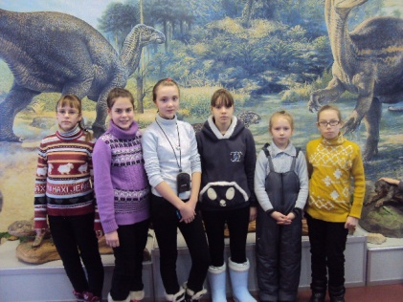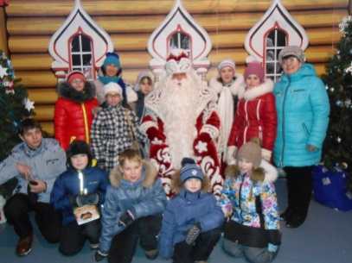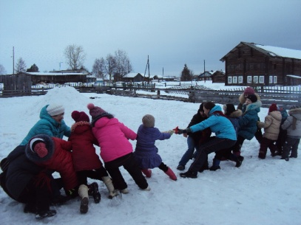

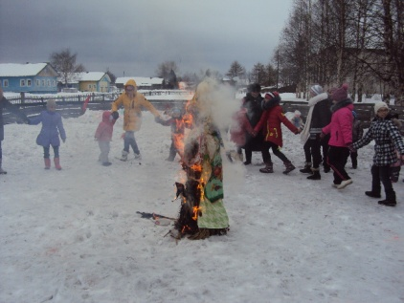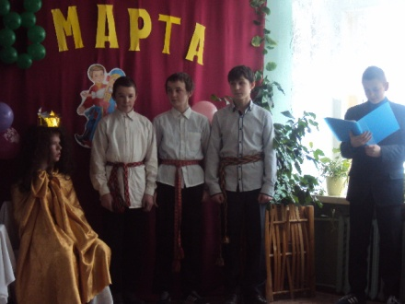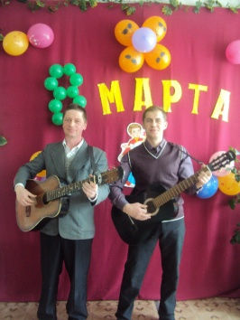

Жизнь в нашей школе, как мы видим, не стоит на месте. В четвёртой четверти нас ждут самые важные мероприятия - это традиционный Слёт хорошистов и отличников и праздник 9 мая. В этом году оба мероприятия будут посвящены великому торжеству –
70-летию Великой Отечественной войны.

Номер подготовили:
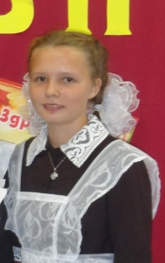
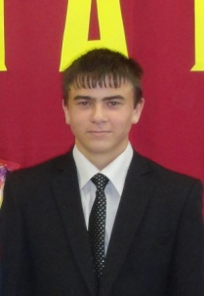
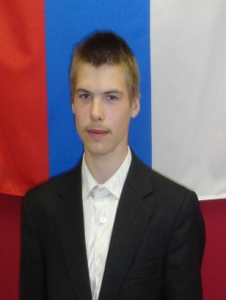
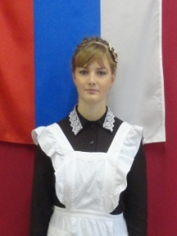
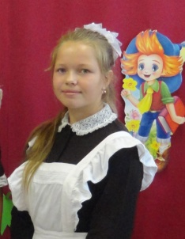

Фефилова Вера Попова Настя Васильев Алексей Игнашев Илья Пеньшина Кристина

Главный редактор - Кокорина Елизавета

Кеврольская школа

